智能导航服务平台

测试报告



文档变更

|  |  |  |  |
| --- | --- | --- | --- |
| 版本 | 修订日期 | 修订人 | 描述 |
|  |  |  |  |
|  |  |  |  |
|  |  |  |  |

# 项目概述

## 概述

### 云媒体电视上线近一年来，用户对云媒体电视的感知与认同度也越来越高，但与此同时对云媒体电视所提供功能也提出了更高要求。 如何让用户在越来越丰富多彩的电视节目中快速的选择和定位自己想要观看的节目，如何更好的为用户提供深度、详实的节目信息，如何提高在电视收看过程中的用户体验。为解决上述问题，建设一套智能化的节目导航服务平台的需求也就应运而生。

### 平台功能要点

### 2.1平台将为近50万云媒体高清机顶盒提供智能导航服务。

### 2.2扩展现有以频道为单位的收视选择模式，加入用户真正关心的以节目内容为核心导向的选择模式，为用户提供全方位的节目智能化导航服务；

### 2.3提供更为详实和生动的节目资讯介绍，更好的满足用户所需；

### 2.4 通过与外部的智能推荐平台的对接，实现根据用户行为分析进行个性化的节目推荐，想用户所想，知用户所需；

### 2.5 通过与外部全局智能搜索平台的对接，结合当前节目的各类标签，提供给用户一种高效、快速的智能化搜索体验；

### 2.6建设成为一个可管理，可运营的开放式服务平台。

### 系统构架图

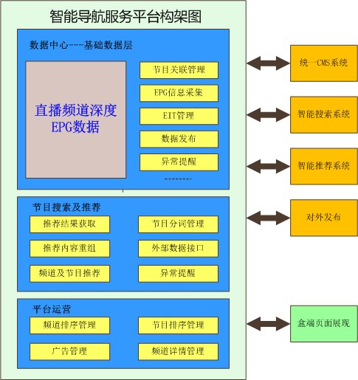

#### 功能及测试点

|  |  |  |  |
| --- | --- | --- | --- |
| **序号** | **产品** | **功能说明** |  |
| **4.1** | 智能导航 | 1. 正在直播节目按类别划分； 2. 热门点播推荐； 3. 查看节目详情； 4. 查看频道节目表； |  |
| **4.2** | 节目详情 | 1. EPG信息； 2. 点播资源； 3. 频道回看； 4. 节目预告； 5. 推荐影片； 6. 正在热播； |  |
| **4.3** | 节目表（一周节目） | 1. 频道名称； 2. 日期选择； 3. 节目列表； 4. 频道推荐； 5. 频道列表入口； |  |
| **4.4** | 智能门户 | 1. 正在直播节目按照收视人数排序，点击切台； 2. 猜你喜欢——编辑推荐节目； 3. 专题推荐——精选点播影片，形成专题推荐； |  |
| **4.4.1** | 专题详情 | 1. 专题影片列表； 2. 影片信息； |  |
| **4.5** | 影片库 | 1. 点播节目整合，可根据相关标签进行检索； 2. 点击节目可查看详情、点播资源、播出预告等信息； |  |
| **4.6** | 我的片单 | 预约节目查看，点击可删除预约的节目； |  |
| **4.7** | 搜索 | 1. 输入搜索词进行全局检索； 2. 点击“节目相关”“热门搜索”标签进入全局搜索； 3. 点击影片推荐查看推荐节目详情和点播资源； |  |

#### 4.1、智能导视页面

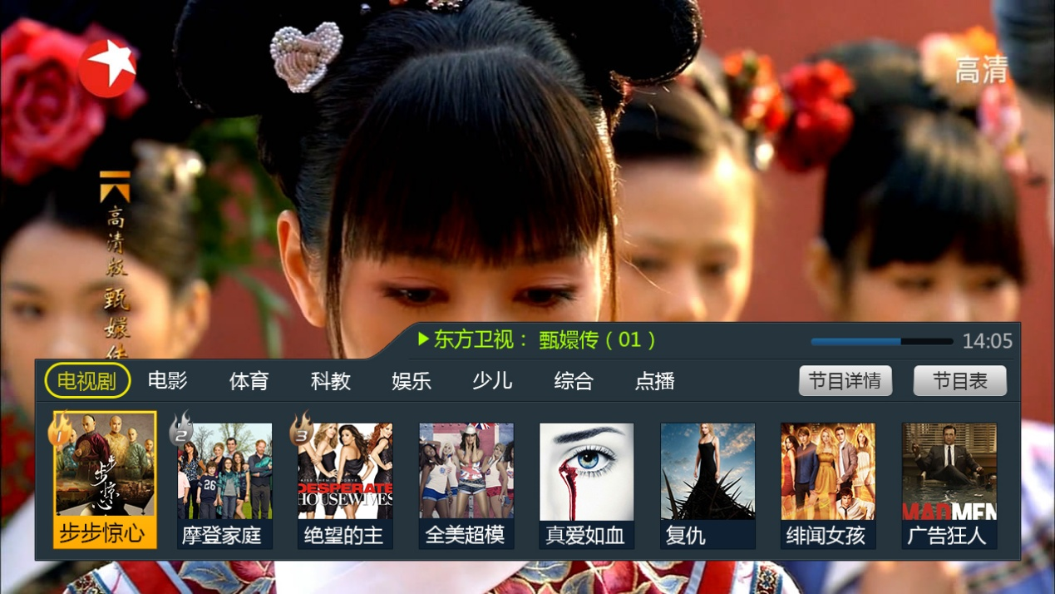

页面元素： 1、当前频道正在播出节目的信息。

2、将当前正在直播的节目分成电视剧、电影、体育、少儿、娱乐、科教、综合七个大类，外加点播形成八大类。

3、当前直播节目较少，放不满一屏的情况下，可以放推荐节目。

测试内容：1、选择节目详情（4.2）。

2、选择节目表（4.3）。

3、选择八大分类， 当焦点在图片上，选择“确定”，若选中为直播节目则自动跳到该频道，并且显示该频道的当前节目信息，若选中为点播节目则显示该节目的详情（4.2）。

测试结论：通过。

#### 4.2、节目详情页面

##### 4.2.1 电视剧详情（有点播源、有回看、有节目预告）

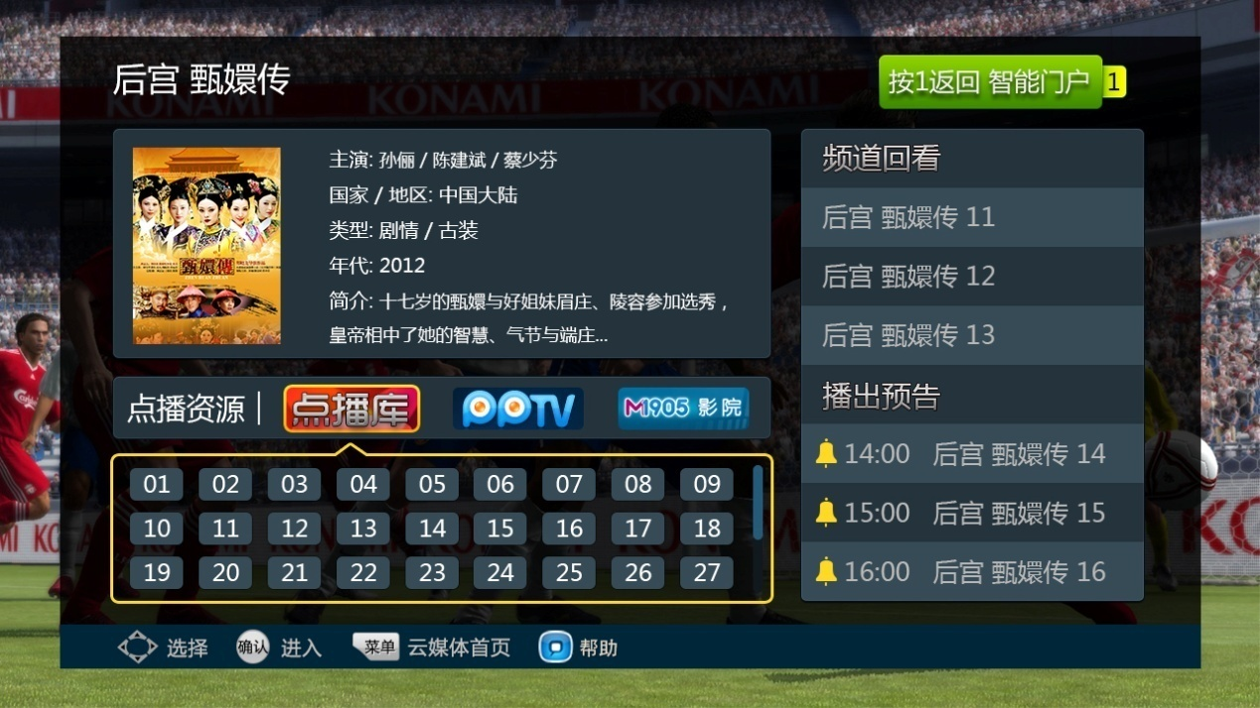

页面元素：1、深度EPG信息：节目名、小海报、主演、类型、地区、年代、集数、剧情介绍。

2、点播资源。

3、当前频道该节目的回看。

4、该节目在其他频道的直播预告。

5、智能门户的快速返回按钮（按数字键“1”）。

测试内容：1、如果存在多个点播源，默认选中的为第一个点播源，然后再选择集数进行播放。

2、选择该频道该节目的回看。

3、用户选择播出预告列表里的节目可进行预约。





测试结论：基本通过，回看功能还在对接中。

##### 4.2.2电视剧详情（无点播源、有回看、有节目预告）

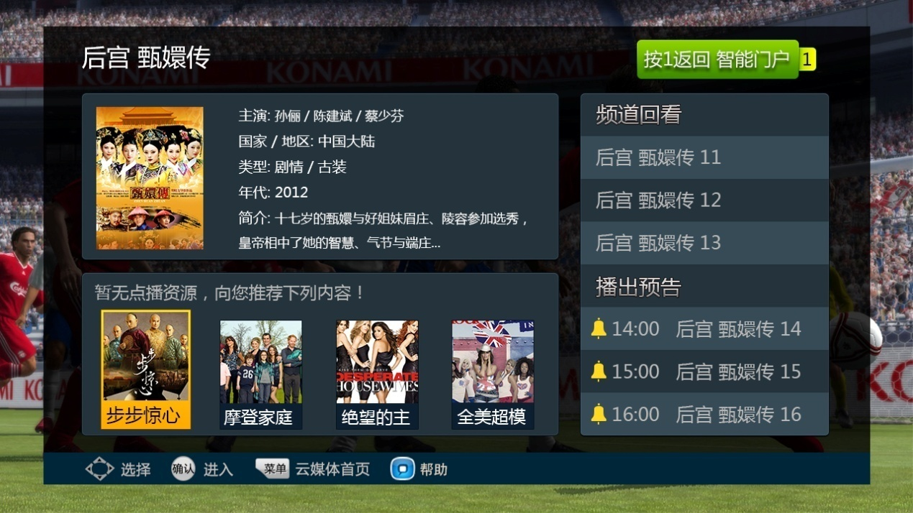

页面元素：1、**推荐影片。**

2、其它元素同4.2.1。

测试内容：1、选择推荐影片（有点播源），进入该影片的详情。

2、其他操作同4.2.1。

测试结论：基本通过，回看功能还在对接中。

##### 4.2.3电视剧详情（无点播源、无回看、无节目预告）

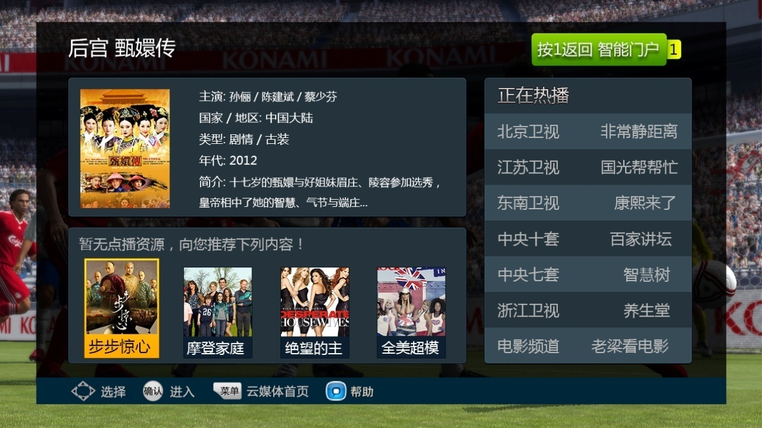

页面元素：1、推荐影片。

2、推荐其它频道同类型的直播节目，若没有同类型的就放热播的节目 。

3、其它元素同4.2.1。

测试内容：1、选择推荐影片（有点播源），进入该影片的详情。

2、选择“正在热播”的某个节目，“确定”即跳到该频道。

测试结论：基本通过，回看功能还在对接中。

##### 4.2.4栏目详情

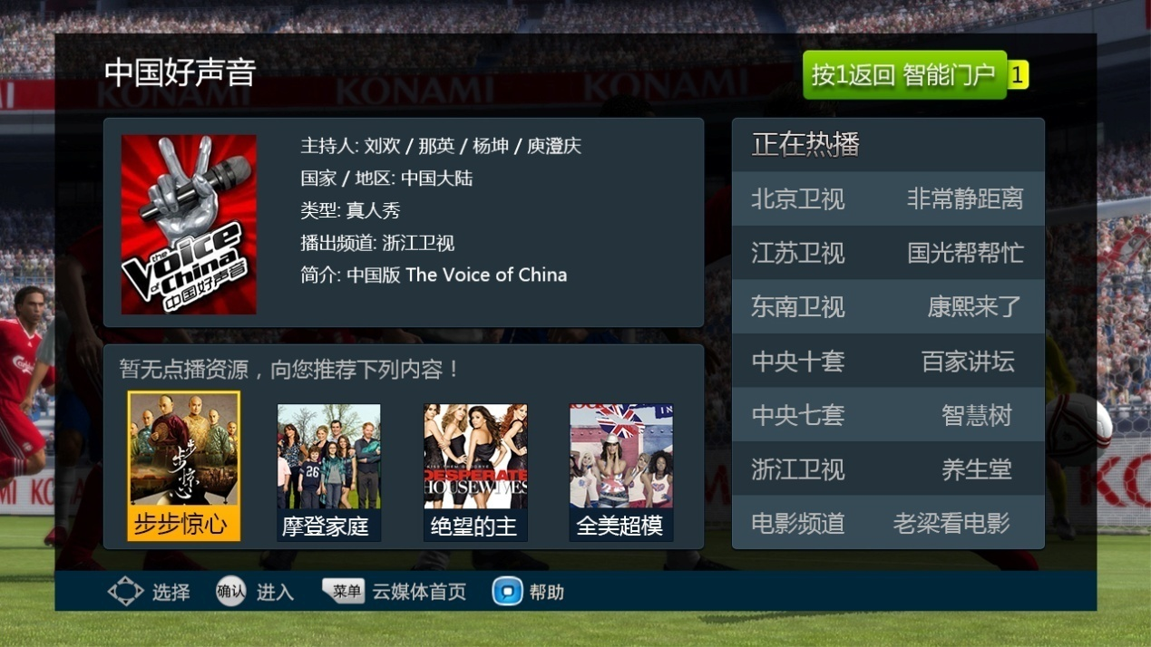

页面元素：1、推荐栏目。

2、推荐其它频道同类型的直播节目，若没有同类型的就放热播的节目 。

3、其它元素同4.2.1。

测试内容：1、选择推荐栏目（有点播源），进入该影片的详情。

2、选择“正在热播”的某个节目，“确定”即跳到该频道。

测试结论：通过。

##### 4.2.5电影详情（有点播）

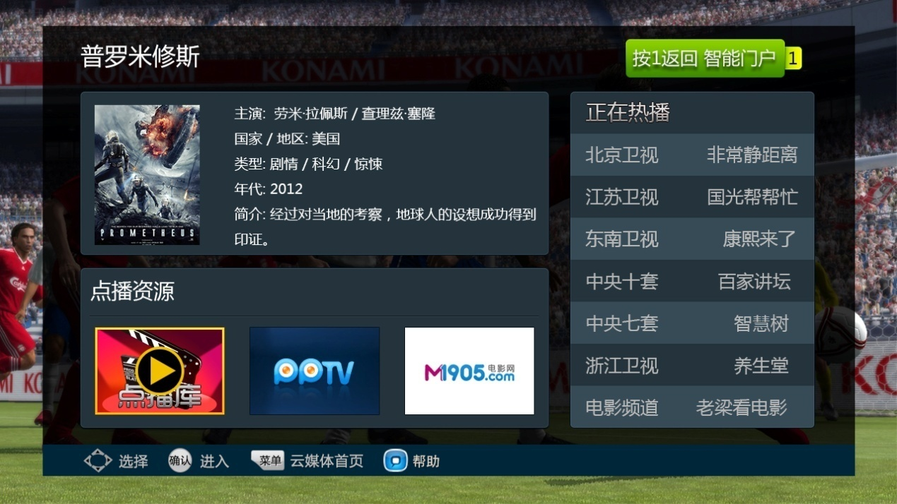

页面元素：1、深度EPG信息：节目名、小海报、主演、国家/地区、类型、年代、简介。

2、点播资源，已付费的优先排在前面。

3、正在直播的其它频道同类型的电影。

4、智能门户的快速返回按钮（按数字键“1”）。

测试内容：1、用户可以切换点播源（如果存在多个源），并确定播放。

2、选择正在直播的电影，“确定”则跳到该频道。

测试结论：通过。

##### 4.2.6电影详情（无点播）

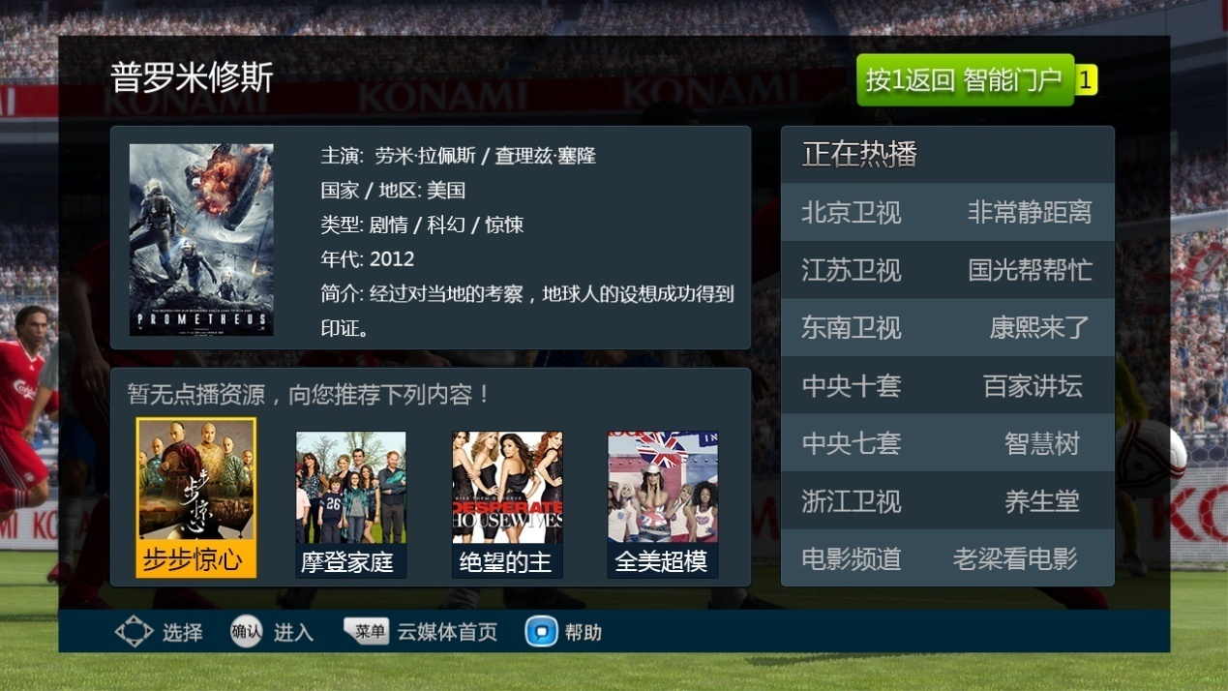

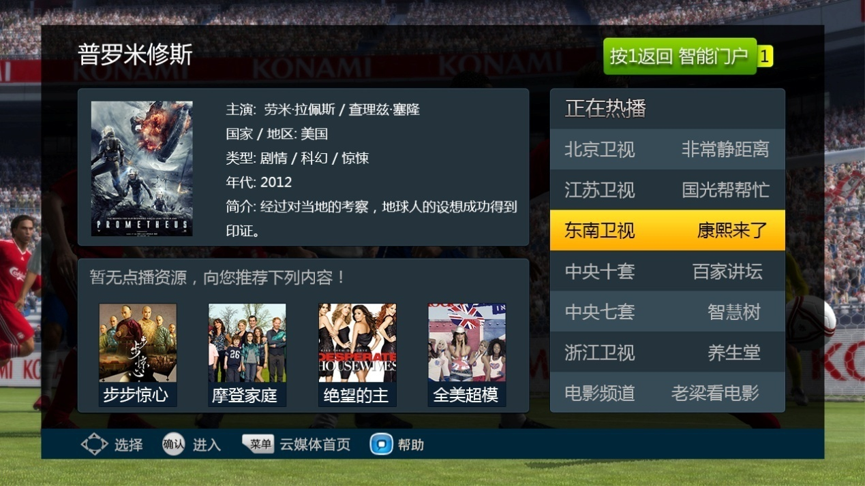

页面元素：点播源改为提示信息，其他同4.2.5。

测试内容：1、选择推荐的影片，“确定”则到该影片的详情界面。

2、选择正在直播的电影，“确定”则跳到该频道。

测试结论：通过。

#### 4.3、节目表页面

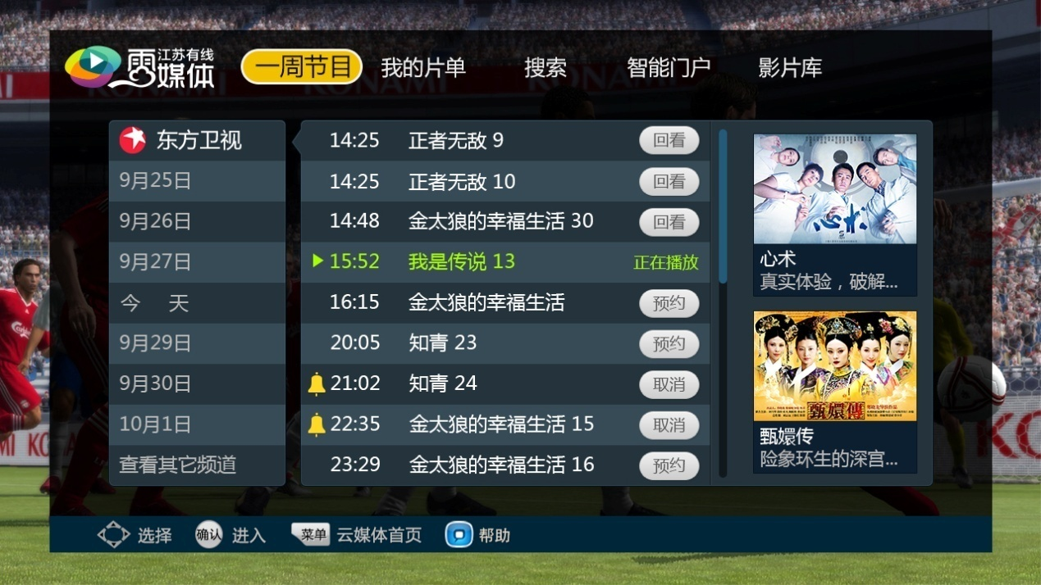

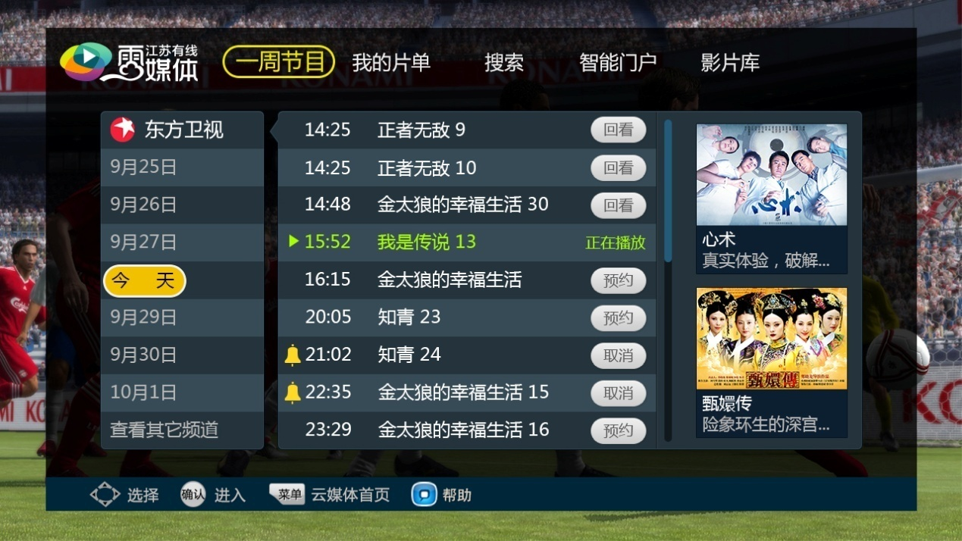

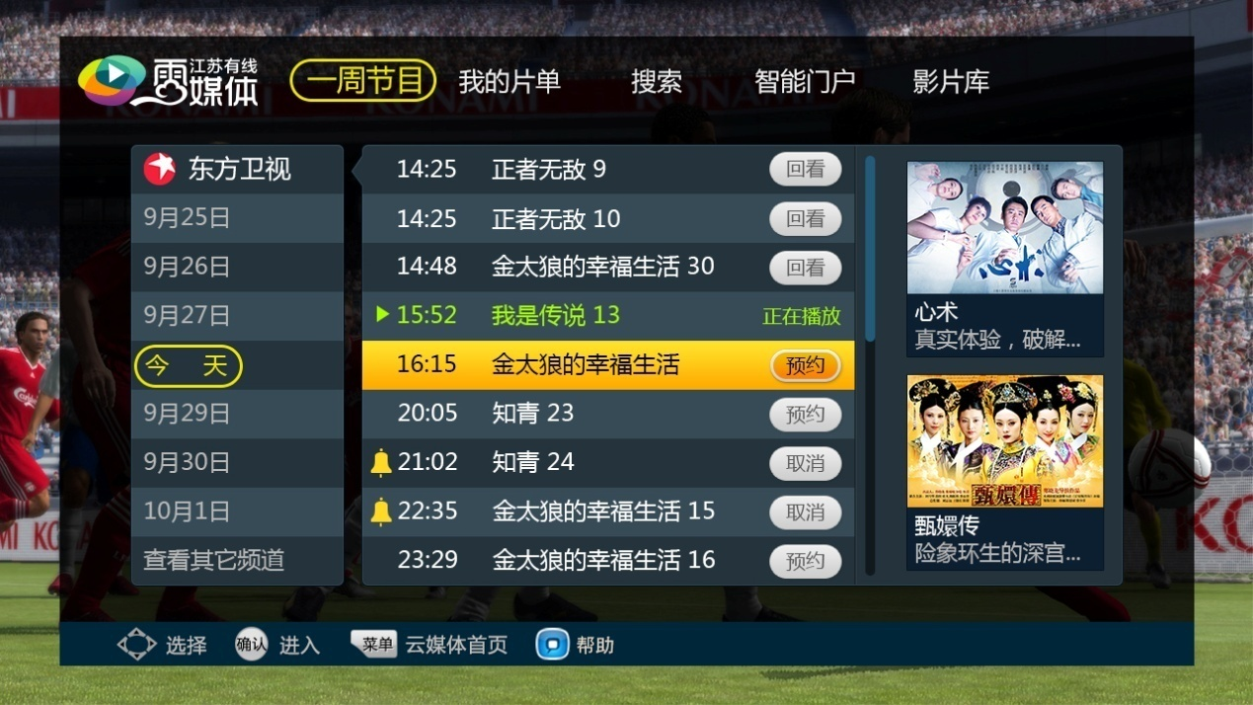

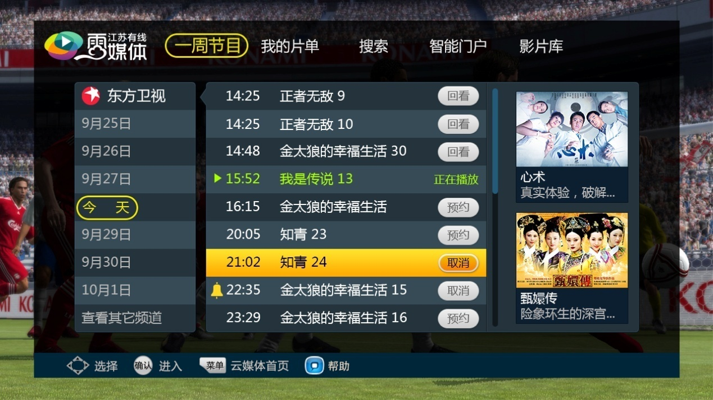

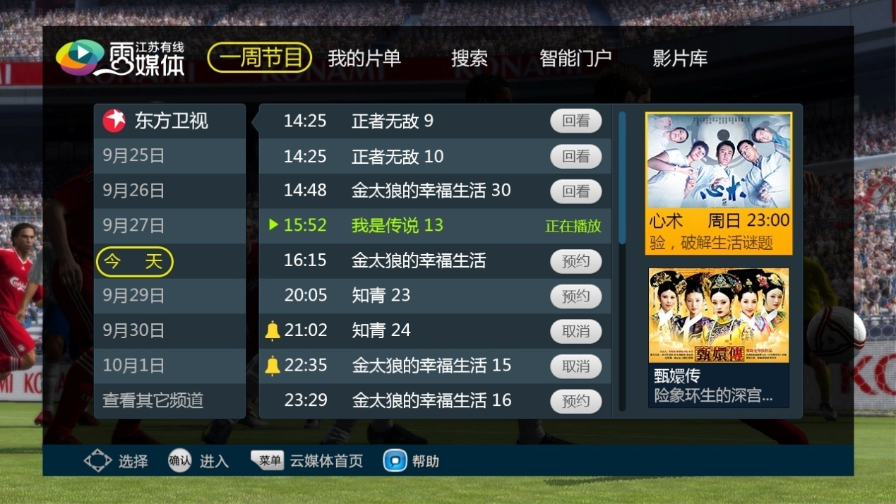

页面元素：1、当前频道7天内的节目表。

2、当前频道的两个推荐节目。

5、智能门户的快速返回按钮（按数字键“1”）。

测试内容：1、选择日期。

2、选择节目，对于已经播过的节目“确定”可回看，未播的节目“确定”可预约。

3、选择该频道的推荐节目，即到详情界面。

4、查看其它频道，即到“频道列表”界面。

测试结论：通过。

##### 4.3.1频道列表

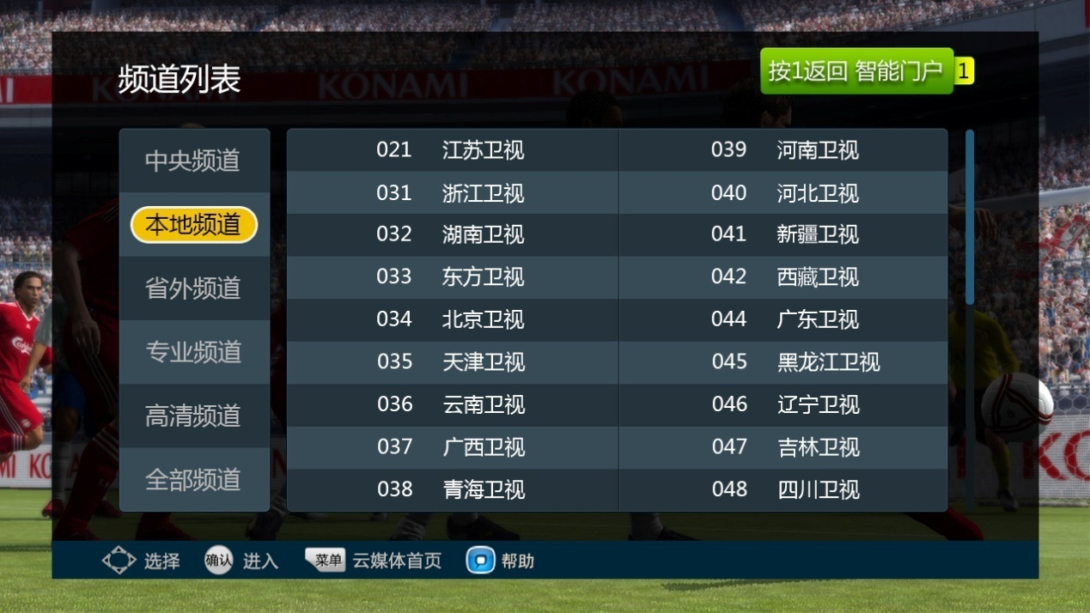

页面元素：1、频道分类。

2、频道分类下的所有频道。

5、智能门户的快速返回按钮（按数字键“1”）。

测试内容：1、选择频道分类。

2、选择频道，“确定”后，自动跳到该频道，同时界面显示该频道的节目表（4.3）页面，频道选中效果如下：

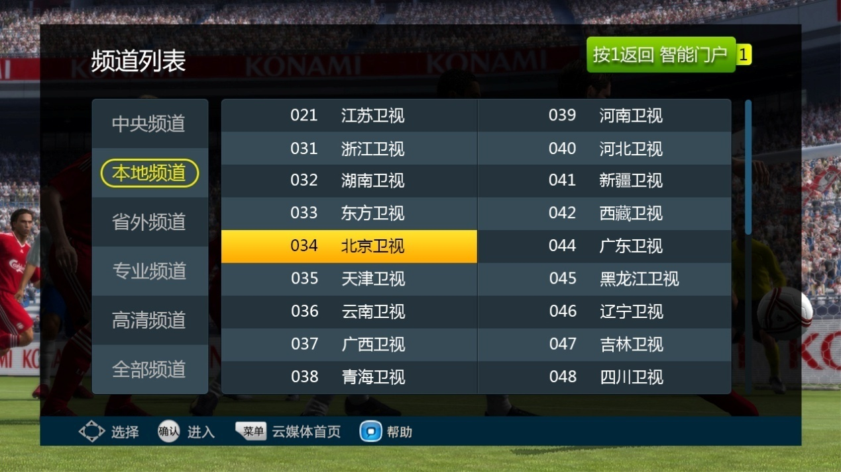

测试结论：通过。

#### 4.4智能门户

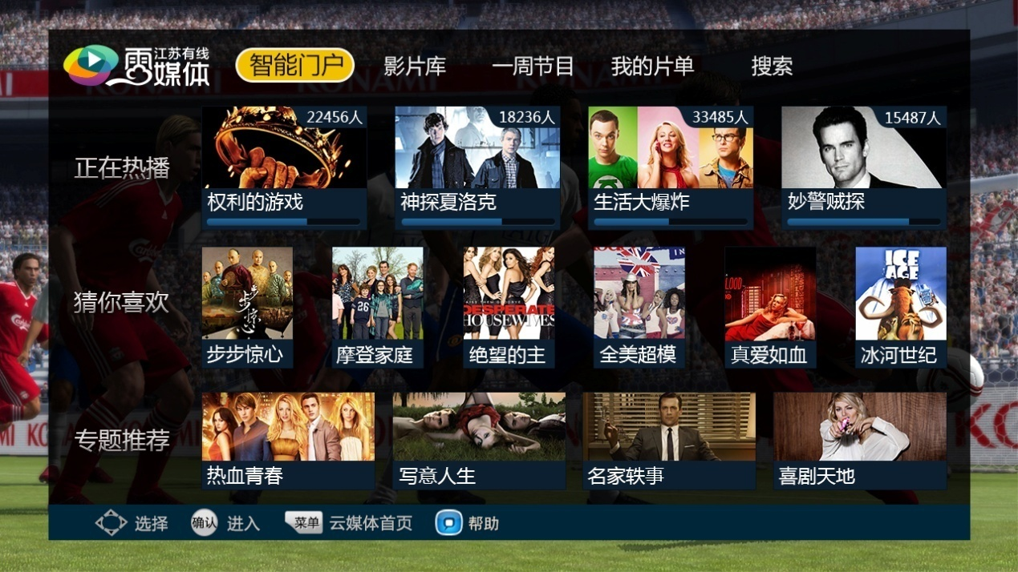

智能门户-1

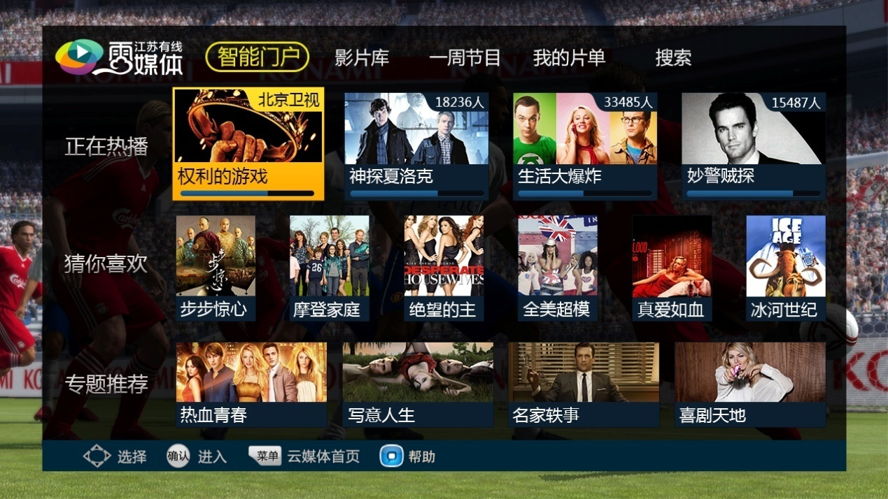

智能门户-2

页面元素： 1、导航条。

2、正在热播：按收视率的由高到低，显示正在直播的频道。

3、猜你喜欢：推荐一些有点播源的热门影片。

4、专题推荐：按专题，给用户推荐有点播源的影片。

测试内容：1、选择“正在热播”的某个节目即可跳转到该频道。

2、选择“猜你喜欢”的某部影片，即可查看这部影片的详情。

3、选择“专题推荐”下的某个专题，即显示该专题的详情。

测试结论：通过。

##### 4.4.1专题详情

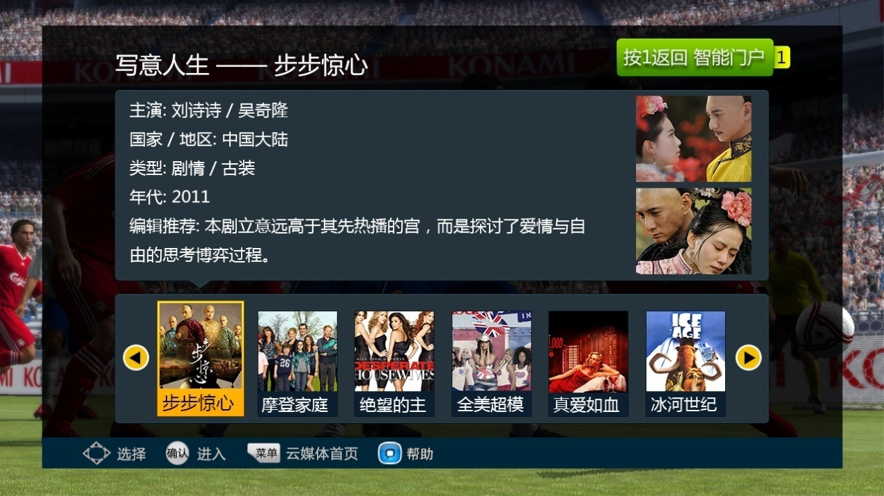

页面元素：1、深度EPG信息：专题名称、选择影片的名称、主演、国家/地区、类型、年代、编辑推荐、剧照、小海报。

测试内容：选择某个影片即显示该影片的详情。

测试结论：通过。

#### 4.5、影片库

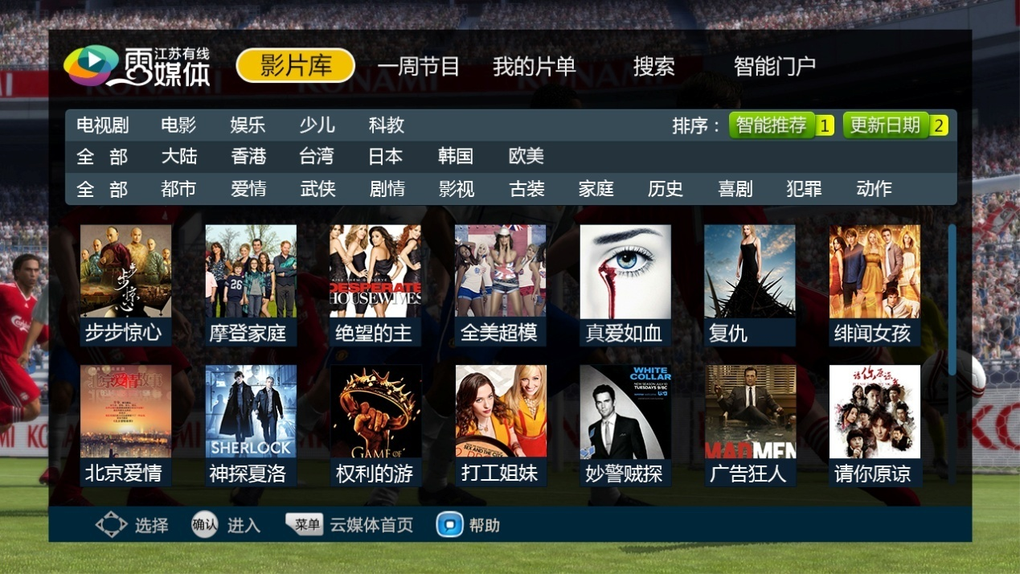

页面元素：1、导航条。

2、影片的标签分类。

3、影片的小海报。

页面操作：1、选择标签后，下面显示符合条件的影片。

2、选择影片后，“确定”显示影片的详情。

3、选择快捷键1按智能推荐排序，选择快捷键2按更新日期排序。

测试结论：通过。

#### 4.6我的片单

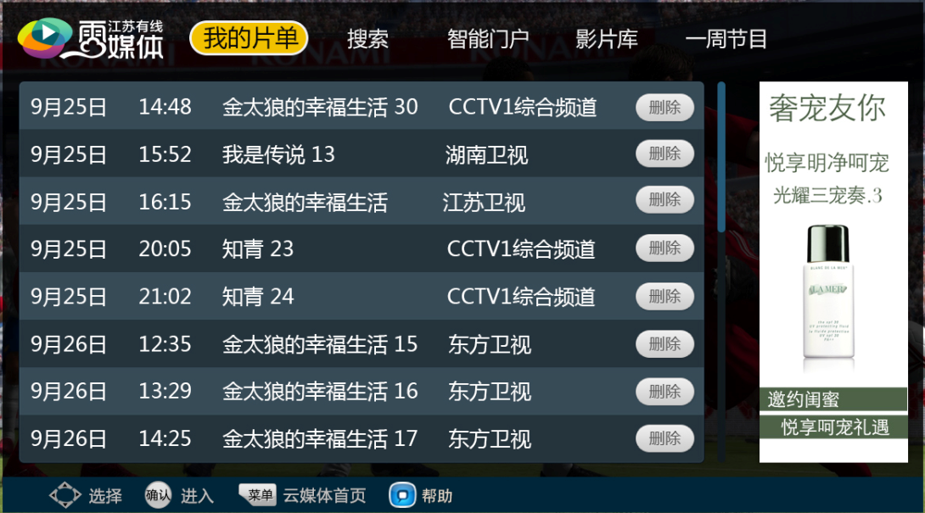

页面元素：1、导航条。

2、预约的节目列表。

3、广告位。

测试内容：1、删除已经预约并且未播出的节目。

测试结论：通过。

#### 4.7搜索

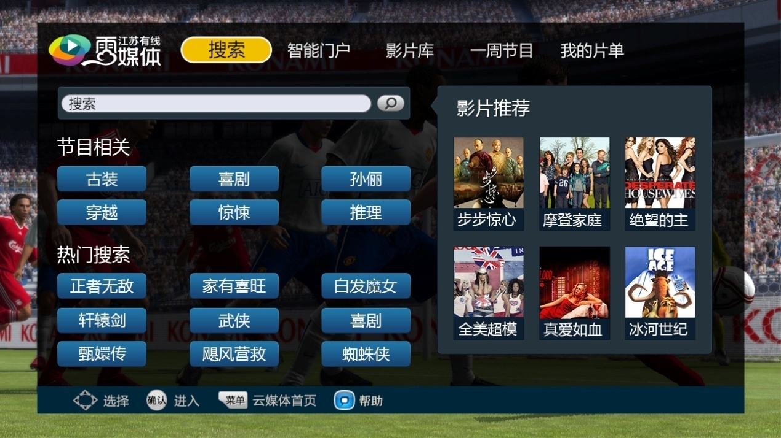

搜索-1

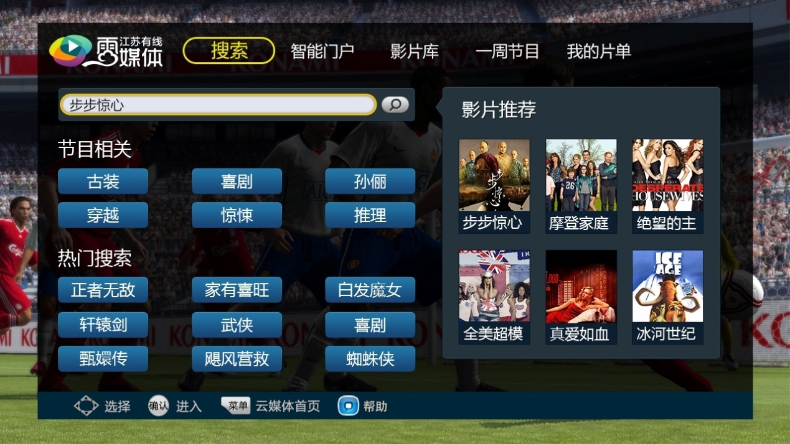

搜索-2

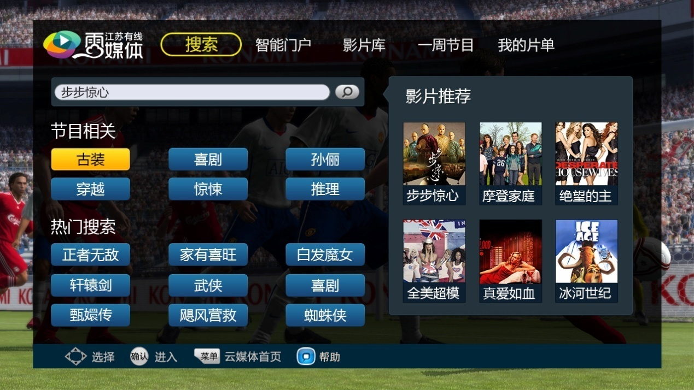

搜索-3

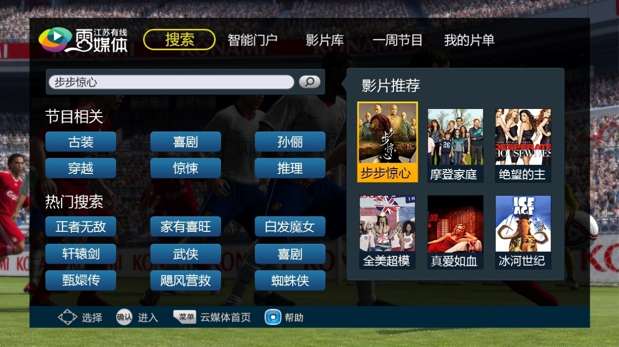

搜索-4

页面元素：1、导航条。

2、搜索输入框，直播状态下输入框里显示当前正在播放的节目名。

3、关键字：节目相关和热门搜索。

4、影片推荐。

测试内容：1、输入关键词或选择关键词“确定”后，对接到外部全局智能搜索平台。

2、选择推荐影片，对接到外部全局智能搜索平台。

测试结论：通过。